**Защитим себя от коронавирусной инфекции**

**COVID‑19** – инфекционное заболевание, вызванное коронавирусом.

Заболевание передается от человека к человеку через мелкие капли (при вдыхании), выделяемые из носа или рта больного при кашле или чихании. Окружающие люди могут заразиться в результате прикосновения сначала к заражённым предметам, а затем грязными руками – к глазам, носу, рту.

Важно в период эпидемии соблюдать карантинные меры, чтобы сдержать распространение инфекции и предотвратить неконтролируемое ее распространение.

Коронавирус  поражает нижние дыхательные пути, провоцируя развитие **вирусной пневмонии с характерными симптомами — кашель, слабость, высокая температура, одышка.**

От контакта с вирусом COVID-19  до появления симптомов может пройти от 2 до 14 дней.

**Как защитить себя и окружающих от заражения?**

- Избегайте мест скопления людей.

- При кашле и чихании прикрывайте рот и нос салфеткой или сгибом локтя.

- Не трогайте руками глаза, нос и рот.

- Держитесь от людей на расстоянии минимум 2-х метров.

- Обработайте руки спиртосодержащим антисептиком или мылом в течение 20 сек.

- Используйте защитную маску.

**Надёжной защитой от инфекции является вакцинация.**

Иммунизация позволяет ежегодно предотвращать от 2 до 3 миллионов случаев смерти.

Вакцины, защищающие от болезней путём стимуляции иммунитета, широко применяются во всём мире и признаны идеальным средством профилактики сдерживания и ликвидации инфекционных заболеваний.

Вакцина сама по себе не вызывают заболевания, но стимулируют иммунную систему, делая ее способной распознать и нейтрализовать микроорганизм.

Вакцины обычно вводят парентерально (инъекцией) – независимо от того, каков естественный путь попадания микроорганизма в человеческий организм

Среди частых побочных реакций при введении вакцин специалисты отмечают: **покраснение, болезненность и отек в месте инъекции, подъем температуры**.

После вакцинации рекомендовано в течение **3-х дней не мочить место укола, воздержаться от переутомления и стрессовых ситуаций, соблюдать масочный режим.**

Специалисты напоминают, перенесённая коронавирусная инфекция оставляет после себя длительные последствия (постковидный синдром), что влияет на качество жизни переболевших людей. У пациентов в течение длительного времени могут сохраняться мышечные и головные боли, слабость, одышка, тревога, депрессия, потеря обоняния, снижение памяти и внимания, проблемы с лёгкими и сердцем.

Через 6 месяцев уровень антител у вакцинированных пациентов значительно снижается, а это значит, повышается вероятность заболевания.

Задача ревакцинации – напомнить нашей иммунной системе, что опасность заражения ещё существует и ей нужно при встрече с вирусом быстро выработать антитела, чтобы усилить защитные способности организма.

 Принимая решение о ревакцинации, необходимо ориентироваться не на уровень антител в организме, а на время, прошедшее после введения  последней дозы первичного курса вакцинации*.*

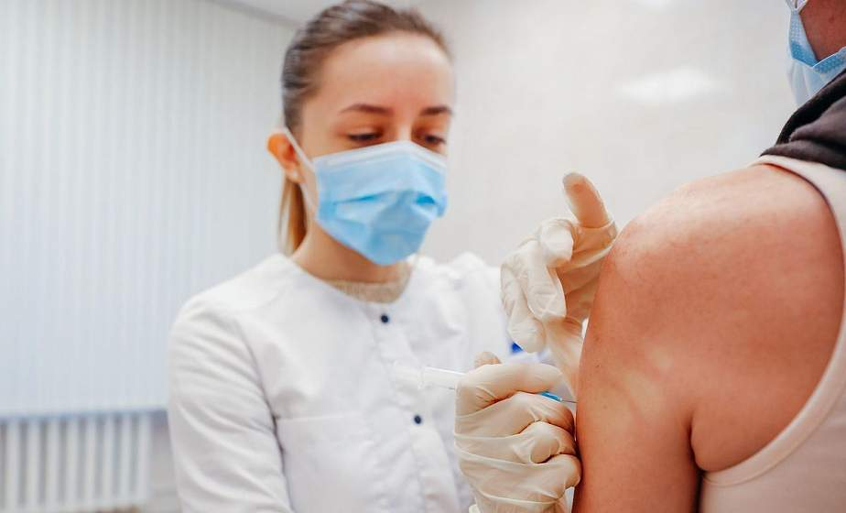Повторные дозы вакцины обычно не вызывают большее количество нежелательных  реакций и переносятся достаточно хорошо.

**Ревакцинация необходима всем ранее привитым.**

Специалисты ещё раз напоминают, что **вакцинация единственно надёжный способ защитить от коронавирусной инфекции.**